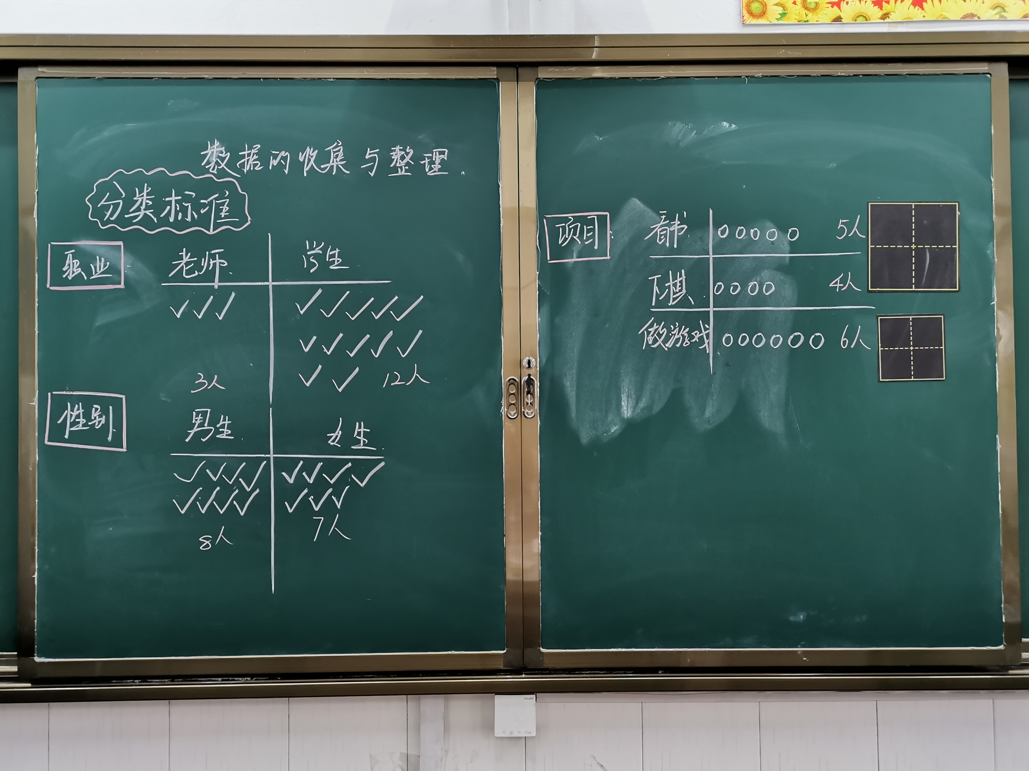这是二年级下册最后一个单元的内容——数据的收集与分类整理。

在一年级的时候，学生已经学习过“数一数，分一分”的内容。对于分类，已经有了简单的初步认识，知道一些基础的分类标准，比如：形状、颜色等，但只是以对图形的分类为主，所以例题展示了一个情景图，让学生勾起一年级的记忆，再提问如何对图片内容进行分类。只是学生刚接触时，并不知道怎么分。因此引导学生可以通过新的分类标准来进行分类，比如：性别、项目、职业等。

**分类：**首先引导学生以“职业”来进行分类，大多数学生都能很快理解意图，并通过一边找，一边做标记的方式，进行不重复、不遗漏地记录，记录的方式可以是打“√”，画“⚪”等。

随后提问是否还有别的分类方式，大多数学生能快速说出以“性别”来分类，但以“项目”分类，学生难以想到，主要是不知道怎么表述。

最后告知学生，一种分类标准，用一种记录方式。但是之后的练习中，有部分学生还是会一会儿打√，一会儿画⚪，还会画☆，采用多种记录方式，需要再次强调。

**检验：**不管采用何种分类标准、记录方式，最后的总数都是一样的。可以通过这个来进行检验，同时也是让学生养成检验的好习惯。

这节课主要是让学生明确分类的标准可以从“形状、颜色”等直观标准装化成“性别、职业、项目、卡片面值”等抽象的标准。也为下一节课利用画“正”字整理数据做铺垫，进而整理表格时，可以采用数字做整理结果。